Laboratorium 4

Komis Samochodowy

# Opis Projektu:

Zapytania zkorelowane

# Źródła:

* Lekcje w szkole

**Roziązanie:**

* Auta O Cenie Wiekszej Niż Srednia Marki:

SELECT s.*

FROM samochody s

WHERE cena > (

SELECT AVG(cena)

FROM samochody

WHERE marka = s.marka

);

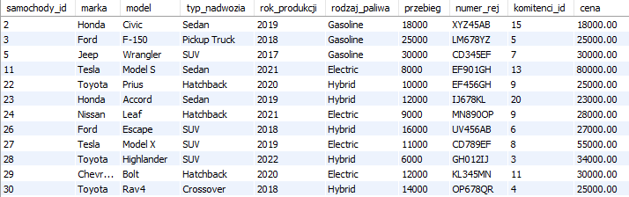

* Auta O Przebiegu Wiekszym Niż Srednia Roku Produkcji:

SELECT s.*

FROM samochody s

WHERE przebieg > (

SELECT AVG(przebieg)

FROM samochody

WHERE rok_produkcji = s.rok_produkcji

);

